Документи з загальної середньої освіти
Свідоцтво про базову загальну середню освіту
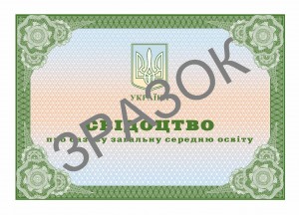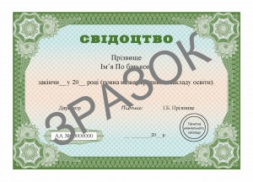
Учням, які закінчили основну школу (9-й клас), видається свідоцтво про базову загальну середню освіту та додаток до свідоцтва, в якому зазначаються отримані бали за навчальні досягнення. За відмінні успіхи в навчанні випускникам видається свідоцтво про базову загальну середню освіту з відзнакою.
Свідоцтво про базову загальну середню освіту дає право на вступ до школи III ступеня, професійно-технічного навчального закладу, вищого навчального закладу I-II рівня акредитації.
За відмінні успіхи в навчанні випускникам видається свідоцтво про базову загальну середню освіту з відзнакою.

Атестат про повну загальну середню освіту
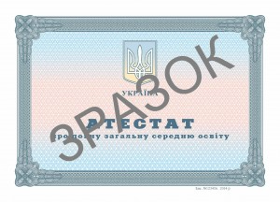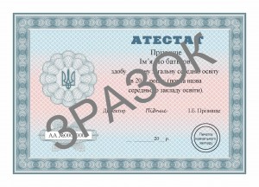
Атестат про повну загальну середню освіту- документ про освіту державного зразка, який підтверджує отримання повної загальної освіти.

Атестат про повну загальну середню освіту видається учням (вихованцям), які закінчили старшу школу 11-й (12-й клас або відповідний курс у професійно-технічному або вищому навчальному закладі I-II рівня акредитації.
Атестат про повну загальну середню освіту дає право на вступ до професійно-технічних та вищих навчальних закладів усіх типів і форм власнос

Атестат про повну загальну середню освіту (для випускників зі срібною медаллю)
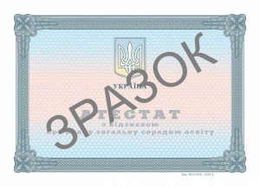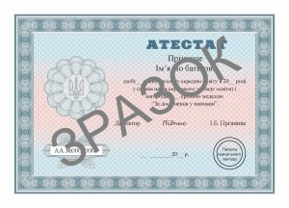
Атестат про повну загальну середню освіту (для випускників, нагороджених срібною медаллю) – документ про освіту державного зразка, який підтверджує отримання повної загальної освіти.
Атестат про повну загальну середню освіту (для випускників, нагороджених срібною медаллю) видається учням (вихованцям), які закінчили старшу школу 11-й (12-й) клас або відповідний курс у професійно-технічному або вищому навчальному закладі I-II рівня акредитації та нагороджені срібною медаллю «За досягнення у навчанні».
Порядок нагородження учнів за відмінні успіхи у навчанні встановлюється Міністерством освіти на науки України.
Атестат про повну загальну середню освіту (для випускників, нагороджених срібною медаллю) дає право на вступ до професійно-технічних та вищих навчальних закладів усіх типів і форм власності.

Атестат про повну загальну середню освіту (для випускників, нагороджених золотою медаллю)
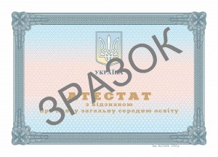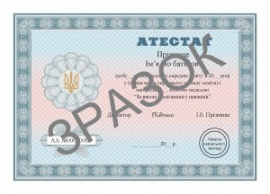
Атестат про повну загальну середню освіту (для випускників, нагороджених золотою медаллю) – документ про освіту державного зразка, який підтверджує отримання повної загальної освіти.
Атестат про повну загальну середню освіту (для випускників, нагороджених золотою медаллю) видається учням (вихованцям), які закінчили старшу школу 11-й (12-й) клас або відповідний курс у професійно-технічному або вищому навчальному закладі I-II рівня акредитації та нагороджені золотою медаллю «За високі досягнення у навчанні».
Порядок нагородження учнів за відмінні успіхи у навчанні встановлюється Міністерством освіти на науки України.

Атестат про повну загальну середню освіту (для випускників, нагороджених золотою медаллю) дає право на вступ до професійно-технічних та вищих навчальних закладів усіх типів і форм власності.

